KM.RU
18 апреля 2008 г.
«Национальная безопасность России под угрозой?» Часть I
«О концепции макроэкономической политики в свете обеспечения экономической безопасности страны».

СОСТОЯНИЕ ЭКОНОМИКИ И УГРОЗЫ НАЦИОНАЛЬНОЙ БЕЗОПАСНОСТИ

Состояние экономики страны с точки зрения обеспечения национальной безопасности характеризуется прежде всего уровнем и динамикой экономического развития, уровнем научно-технического развития, состоянием и структурой научно-производственного потенциала.

Приводимая ниже таблица, составленная исходя из официально утвержденного Перечня показателей экономической безопасности, не требует особых комментариев: по большинству показателей положение сверхкритическое. При таком состоянии экономики не могут быть обеспечены необходимые условия для устойчивого социально-экономического развития, невозможно поддерживать должный уровень обороноспособности, минимальных социальных гарантий; проблематичным становится сохранение экономической самостоятельности страны.

Показатели, приведенные в таблице, весьма условны. Подавляющее большинство стран не отвечает соответствующим им критериям экономической безопасности. Вместе с тем они характеризуют устойчивость национальной экономики к внешним и внутренним угрозам. Хотя показатели экономической безопасности существенно улучшились по сравнению с 1996 годом, когда формировался их перечень, состояние экономической безопасности России остается неудовлетворительным. Экономика вышла из опасной зоны по показателям состояния государственной финансовой системы, но остается за критической чертой по показателям состояния финансовой сферы и научно-производственного потенциала. Критически низким остается уровень инвестиционной и инновационной активности.

Хотя успехи в борьбе с инфляцией и создают определенные предпосылки для подъема инвестиционной активности и экономического роста, они не могут быть реализованы в условиях произошедшей за последние годы дезинтеграции экономики, углубляющегося разрыва между финансовым и производственным секторами экономической системы.

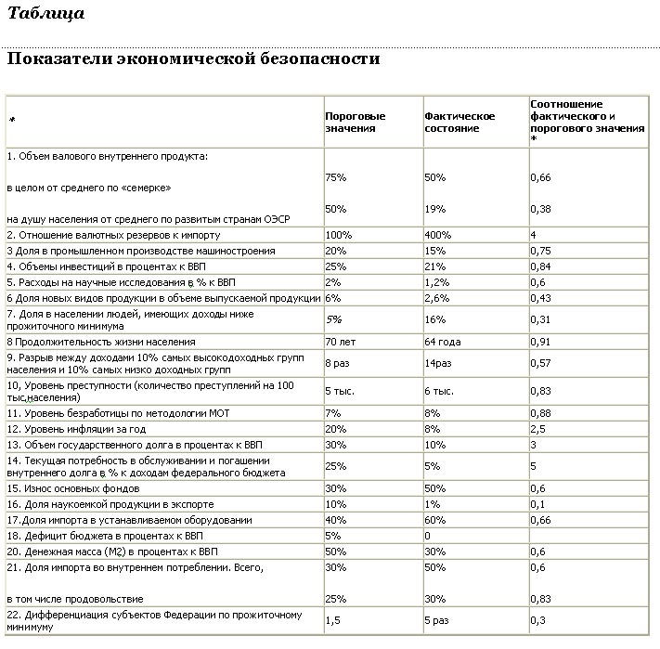

Cоотношение фактического и порогового значения нормировано по отношению к пороговому значению, которое принимается за единицу. При этом оно рассчитывается как отношение фактического значения к пороговому, если желательно увеличение соответствующего показателя экономической безопасности, и наоборот, если желательно его снижение. Показатели экономической безопасности рассчитаны в среднем за трехлетний период.

Главной причиной сверхкритического состояния национальной безопасности России стал почти двукратный спад производства в 90-е годы, который, вместе с двукратным сокращением экономического пространства страны вследствие распада СССР, привел к уменьшению доходной базы государства более чем в 4 раза. Лишь в текущем году будет превзойден объем ВВП, достигнутый в 1990 году. При этом объем инвестиций остается вдвое меньше дореформенного – фактически все постсоветские годы экономика жила на ранее созданном производственном потенциале. Об этом же говорит износ и средний возраст основных фондов, который за полтора десятилетия реформ увеличился вдвое, превысив 20 лет.

По объему внутреннего валового продукта российская экономика сегодня замыкает первую десятку стран, в 10 раз уступая США, в 5 раз Китаю и вдвое - Индии. По уровню экономического развития, измеряемого объемом производства на душу населения, Россия опустилась на периферию мировой экономики.

Длительное недофинансирование бюджетной сферы в 2-10 раз ниже потребности какое-то время компенсировалось энтузиазмом людей, прочностью ранее созданной инфраструктуры и наличием запасов. Но на сегодняшний день всего этого уже нет. Работники бюджетных отраслей деморализованы нищетой (средняя зарплата большинства из них в течение нескольких лет остается ниже прожиточного минимума) и падением престижа их труда; резкое снижение инвестиций ведет к физическому и моральному износу оборудования и его некомпенсируемому выбытию. Неизбежный результат - быстрая деградация бюджетных отраслей: утечка мозгов, снижение квалификации занятых работников, снижение качества предоставляемых услуг. В науке это проявляется в разрушении научных школ, определяющих научно-технический потенциал страны; в образовании - в ухудшении качества подготовки подрастающего поколения, снижении интеллектуального потенциала нации; в здравоохранении - в резком сокращении средней продолжительности жизни; в вооруженных силах - в снижении их боеспособности; в оборонной промышленности - в банкротстве предприятий, развале кооперационных связей, падении качества продукции и, как следствие, в быстром разрушении обороноспособности; в экономике в целом - в деградации экономической структуры, снижении конкурентоспособности.

Низкая экономическая активность не позволяет не только поддерживать даже простое воспроизводство, обороноспособность и достигнутый уровень благосостояния, но и обеспечивать минимально необходимый уровень хозяйственного освоения территории и содержания имеющейся инфраструктуры. Это выражается в массовом оттоке населения из районов Севера и Дальнего Востока, резко участившихся катастрофах и авариях в базовых отраслях - на транспорте, в энергетике, химической промышленности. При сохранении сложившихся тенденций освобождаемое Россией экономическое пространство на собственной территории будет неизбежно заполняться иностранным капиталом. Это уже явственно ощущается в нарастающем давлении на органы власти со стороны лоббистов интересов зарубежных компаний в целях передачи им наиболее ценных участков недр, расширении иностранного контроля над информационным пространством страны, вытеснении российских самолетов импортными и т. д.

С учетом быстро прогрессирующей привязки российского финансового рынка к потребностям иностранного капитала и подконтрольности этого рынка последнему, Россия может утратить контроль над ключевым составляющими своей экономической системы - финансовыми институтами, недропользованием, инфраструктурой транспорта и связи. Сокращение и деградация образовательного и научного потенциала приведет к исчерпанию внутренних возможностей научно-технического прогресса и попаданию в существенную зависимость от импорта технологий, оборудования и иностранных специалистов.

Наметились угрозы исчерпания и деградации ресурсного потенциала страны. Наиболее опасная из них касается важнейшего ресурса развития - человеческого потенциала. Она обусловлена резким падением уровня жизни и свертыванием наиболее сложных видов производств. Значительное снижение продолжительности жизни населения и наметившаяся тенденция сокращения его численности, быстрый рост алкоголизации общества и социально обусловленных болезней, падение качества массового образования и здравоохранения делают невозможным обеспечение базовых условий современного экономического роста.

Реальную угрозу национальным интересам России в области экономики представляет тенденция быстрого разрушения научно-технического потенциала страны, свертывания научных исследований и разработок новой техники, резкого падения инновационной активности. Об этом свидетельствует более чем пятикратное сокращение расходов на научные исследования, почти двукратное уменьшение количества научных работников, утечка лучших умов за рубеж. А поскольку научно-технический прогресс является главным источником современного экономического роста (на его долю приходится от 70% до 90% прироста валового внутреннего продукта в развитых странах), то сохранение этой тенденции будет означать исчезновение основы самостоятельного и устойчивого развития страны.

Из теории современного экономического роста хорошо известно, что сырьевая специализация страны и ее интеграция в мирохозяйственные связи по контуру «экспорт сырья - импорт машиностроения и потребительских товаров» ведут к неэквивалентному внешнеэкономическому обмену, хроническому отставанию по уровню экономического развития и утрате возможностей самостоятельного устойчивого развития. Происходит это из-за особенностей ценообразования на машиностроительную и сырьевую продукцию. Важнейшей составляющей в первом случае является интеллектуальная рента (которая образуется вследствие временной монополии на использование научно-технических новшеств и служит источником финансирования последующих научно-технических разработок и, соответственно, экономического роста), а во втором - природная рента (которая в основном идет на оплату машиностроительной продукции, потребление, и лишь частично может быть использована на финансирование инвестиций). Таким образом, при сырьевой специализации страны происходит экспорт природной ренты в обмен на импорт инфляции и, следовательно, финансирование экономического роста за рубежом за счет неэквивалентного внешнеэкономического обмена. Масштаб этого перетока ресурсов может быть очень большим. Например, в цене новой электронной техники и ее программного обеспечения доля интеллектуальной ренты может составлять свыше половины.

Таким образом, сокращение и обесценивание собственного научно-технического и интеллектуального потенциала в условиях современной международной конкуренции означает утрату основного внутреннего источника экономического роста и обрекает страну на постоянное вымывание имеющегося национального богатства в неэквивалентном внешнеэкономическом обмене.

Продолжение следует.
С.Глазьев

